**新 书 推 荐**

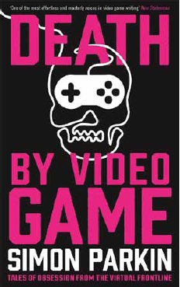

**中文书名：《游戏至死》**

**英文书名：DEATH BY VIDEO GAME:** **Tales of Obsession from the Virtual Frontline**

**作 者：Simon Parkin**

**出 版 社：Profile**

**代理公司：ANA/Lauren**

**出版时间：2015年10月**

**代理地区：中国大陆、台湾**

**页 数：288页**

**审读资料：电子稿**

**类 型：大众社科**

**内容简介：**

* 日本：本书近一半的章节讲述日本游戏，日本虽小，但却是世界上第二庞大的游戏消费国。
* 台湾：本书的发源就是由一名台湾青年在·游戏咖啡厅过度游戏而死亡的真实报道。本书还讲述了全世界最厉害的大金刚（Donkey Kong）游戏玩家Hank Chien，以及位于台北的游戏团队“台北刺客”的故事。
* 韩国：世界第四大视频游戏消费国，位于美国，日本，中国之后。
* 德国：欧洲第二大游戏消费国，消费者的购买和使用行为近似于英国。德国有很严格的暴力游戏审查制度，关于这一点，几年再在德国还引发了全民大辩论。

……

关于游戏，你不知道的还有太多太多。游戏不仅仅是一种娱乐行为，更是一种文化、一种现象，有时它会变得让人意想不到的“危险”！

为什么我们一旦开始玩“切水果”、“挖矿争霸”、“侠盗猎车”这些游戏就立马变得无法自拔？看起来我们只是在打发无聊的时间而已，而实际上，这些游戏在真真正正地消耗我们的生命。在台湾，一青年在游戏室里猝死，这一事件引发了大众的思考：为什么我们在明确感受到身体无法承受的情况下，还会继续打游戏呢？

在《游戏至死》（DEATH BY VIDEO GAME）这本书中，著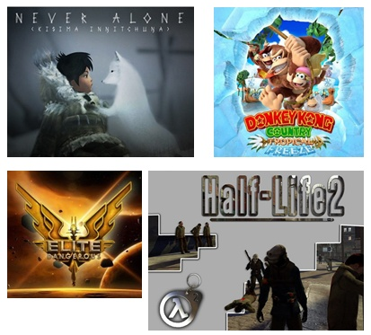名记者西蒙·帕金（Simon Parkin）为我们解释了为什么人们会痴迷于游戏。

帕金采访了纽约的一位外科医生，这位医生的人生一大梦想，就是打破《大金刚》（Donkey Kong）的记录；帕金还访问了《精英：危机四伏》（Elite: Dangerous）这款游戏的设计者，这位设计者绘制了游戏中银河系的外层；他还与一位德国黑客见面，这位黑客冒着坐牢的危险试图去破解《半条命 2》（Half-Life 2）这款游戏背后的秘密；他也采访了本地的阿拉斯加人，为了在《永不孤单》（Never Alone）这款游戏中取胜，他们不惜以自己的文化存亡为赌注。

《游戏至死》这本书调查了这些火遍全球的游戏对我们生活所产生的巨大影响，这将改变我们对虚拟世界的看法。

**作者简介：**

**西蒙·帕金（Simon Parkin）**著名作家、记者。备受欢迎的游戏评论员。帕金曾在第四频道、第五频道以及各种国际新闻节目中担任过嘉宾。他既是一位眼光犀利的评论员，也是一位有着丰富洞察力的新闻记者。他写了许多关于游戏的评论性文章，均发表在《纽约客》（*New Yorker*）、《卫报》（*Guardian*）以及《新政治家》（*New Statesman*）等著名报刊杂志上。

**谢谢您的阅读！**

**请将反馈信息发至：李文浩（Lauren Li）**

安德鲁·纳伯格联合国际有限公司北京代表处

北京市海淀区中关村大街甲59号中国人民大学文化大厦1705室

邮编：100872

电话：010-82449901

传真：010-82504200

Email：[Lauren@nurnberg.com.cn](mailto:Lauren@nurnberg.com.cn)

网址：[http://www.nurnberg.com.cn](http://www.nurnberg.com.cn/)微博：<http://weibo.com/nurnberg>

豆瓣小站：<http://site.douban.com/110577/>

微信订阅号：ANABJ2002

